

实 验 报 告

实验3-数字证书及其应用

（安全协议）

课程名称： | 信息系统安全
学生姓名： | 温昊煌
学生学号： | 201430613444
学生专业： | 软件工程
开课学期： | 2016-2017 第二学期

XXXX单位
2016年5月

实验3-数字证书及其应用

（安全协议）

地 点： | B7 楼 | 133 房； | 实验台号：
实验日期与时间： | 2017年3月21号 |  | 评 分：
预习检查纪录： | 良好 |  | 实验教师： | 陈春华

实验过程与结果
- 从网上申请免费电子邮件证书。这里使用的申请网站为www.wosign.com。申请后需要下载自己申请的证书以及CA根证书。如图为申请得到的电子邮件证书，以邮箱名称命名，加密算法为sha256 。
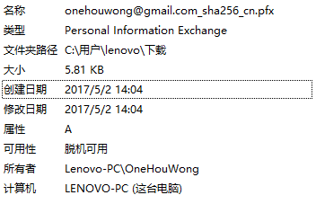

- 按步骤导入证书，查看证书是否导入成功。
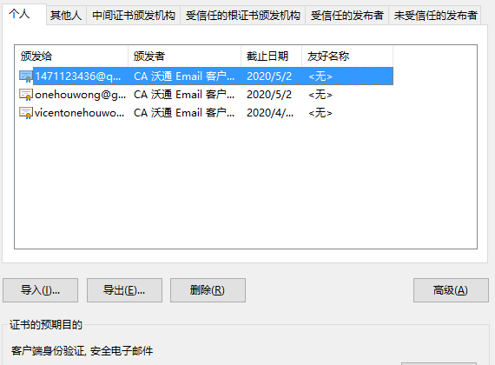
可见个人电子邮件证书已经成功导入，其用途为客户端身份验证和安全电子邮件。

- 向他人发送带有自己签名的邮件
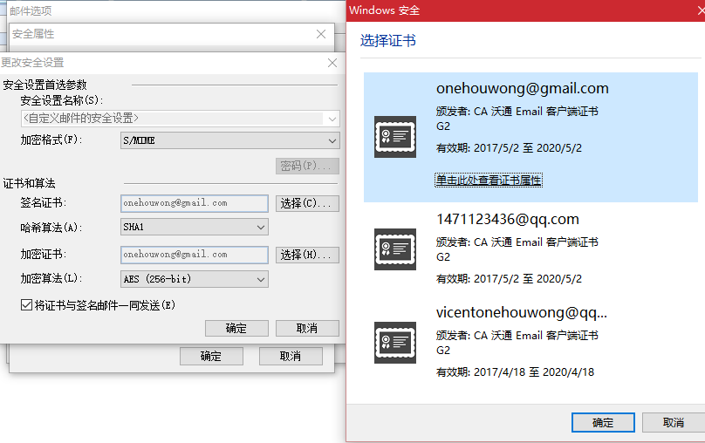
撰写好内容、主题、收件人后，需要先在此设置签名用的证书。这里使用之前注册的电子邮件证书即可。
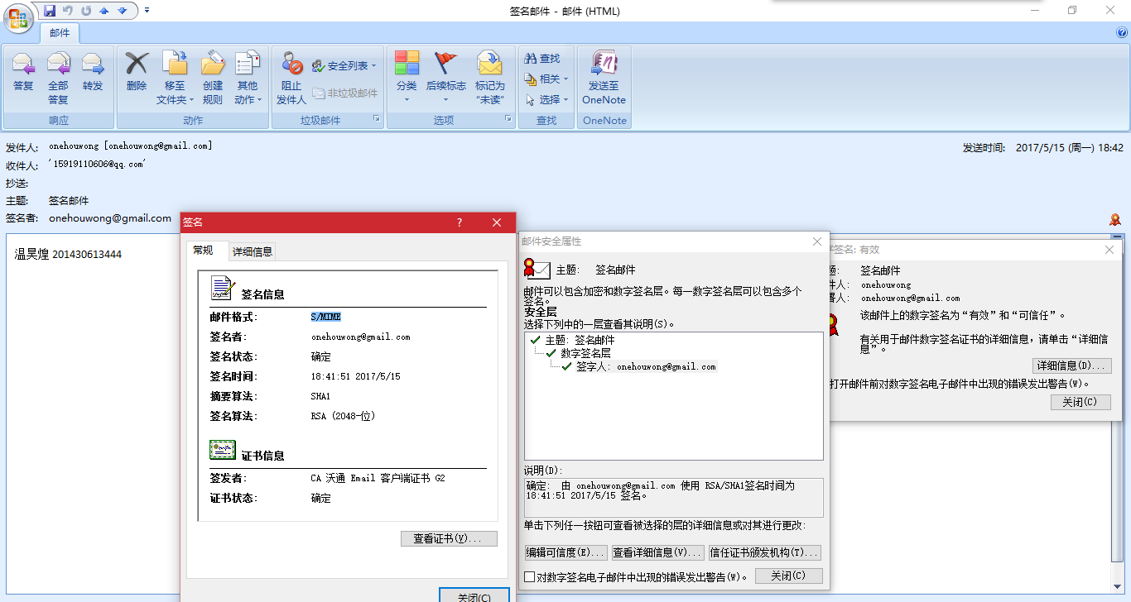
发送后，可以看见在右上方（发送日期下方）有明显的签名标识。打开可见签名使用的数字证书，对应自己邮箱的数字证书。

- 向他人发送加密邮件。
在收到他人发送的带有签名的电子邮件后便可以与对方互发加密邮件了。在发送时点击加密选项即可发送加密邮件。
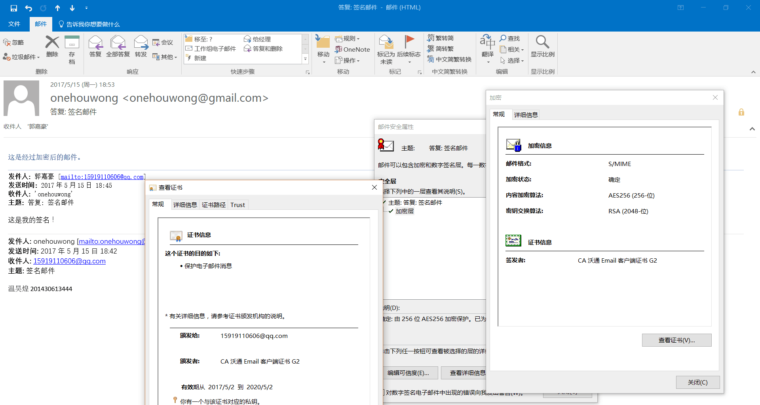
发送后，可以看见右上角有明显的黄色锁标志，表示邮件已经经过加密。点击之，查看详细信息，可见加密使用的证书正是邮件接受者此前发送签名邮件中带有的证书。

实验结论与思考题
实验总结：本次实验中我学到了电子邮件的签名和加密的原理及其应用，了解到其对于电子邮件安全的重要性。在理论基础上也进行了数字证书的实际应用，从申请到签名邮件、加密邮件的发送。在电子邮件已经普及的今天，数字证书的作用更加不可或缺，它是电子邮件信息安全的重要保障。

思考题：
- 加密邮件与签名邮件有什么区别？
加密邮件在发送邮件的时候通过密文进行传输，而且是通过收件人数字证书的公钥进行加密。而当收件人收到加密的邮件后，通过私钥进行解密查看其内容。这要求发送者必须要具有收件人的数字证书。而签名邮件则是在邮件中使用发送者的数字证书进行签名（用私钥进行加密），邮件的内容以明文内容传输。接受者收到带有签名的邮件时通过证书公钥进行解密，从而能确认该邮件是否是由发送者签名发送的。

- 随着中华人民共和国电子签名法的颁布实施，你认为签名电子邮件具有法律效力吗？
具有法律效力。2004年在第十届全国人大第十一次会议通过的《中华人民共和国电子签名法》中规定了电子签名的性质、它应该具有的特性以及提供电子签名服务的第三方应该具备的条件等，并且限定了使用电子签名双方的法律责任。因此签名电子邮件是具有法律效力的。

- 为什么发送加密邮件需要对方的数字证书？其加密原理是什么？真的是使用接收方的公钥直接对邮件的内容进行加密吗？
3.1 因为发送者在加密时需要对方的数字证书公钥进行加密，这样只有接受者能通过它私有的私钥对内容进行查看，这样就达到了加密的目的。
3.2 在加密的过程中，发送者会生成一个一次性会话密钥（为对称密钥），用此密钥对来加密邮件的内容。然后使用收件人的公钥来加密会话密钥 ，最后将加密后的会话密钥附加到邮件中进行发送。
3.3 加密的过程并不是真的使用公钥直接对内容进行加密，邮件加密实际上使用的是一对对称密钥（只由接受者和发送者双方共享），而非对称密钥对（公、私钥）的左右是对这一对称密钥对进行加密。实际上对邮件内容的加密操作是通过对称密钥对进行的。

- 能用他人的证书发送签名邮件吗？为什么？
不能。数字证书在颁发时会对应一个特定的邮箱。他人的证书对应的邮箱与自己的邮箱不一致，在发送时会被视为无效的证书。

